Приложение

УТВЕРЖДЕН
распоряжением Главы
муниципального образования
"Город Архангельск"
от 31.01.2019 № 211р

Проект планировки территории
муниципального образования "Город Архангельск"
в границах ул.П.Стрелкова, ул.Садовой и ул.Производственной

Проект планировки территории муниципального образования "Город Архангельск" в границах ул. П.Стрелкова, ул.Садовой и ул.Производственной
в Маймаксанском территориальном округе г. Архангельска выполнен на основании распоряжения Главы муниципального образования "Город Архангельск" от 21.06.2018 № 1872р "О подготовке документации по планировке территории в границах ул. П.Стрелкова, ул.Садовой и ул.Производственной".
Проект планировки подготовлен на территорию общей площадью 2,5154 га.
Основные цели разработки проекта планировки:
обоснование и регламентирование освоения и развития указанной территории;
установление границ тринадцати земельных участков с разрешённым использованием – индивидуальное жилищное строительство по ул.Садовой и ул.П.Стрелкова.
Основные задачи разработки проекта планировки:
разработка основных принципов планировочной структуры и функцио-нального зонирования территории, в границах которой выполнен проект;
взаимоувязка границ существующих и проектируемых земельных участков в пределах заявленной территории и конкретных режимов содержания участков.
Проект планировки разработан в соответствии с Градостроительным кодексом Российской Федерации от 29.12.2004 № 190-ФЗ, Земельным кодексом Российской Федерации от 25.10.2001 № 136-ФЗ, СНиП 11-04-2003 "Инструкция о порядке разработки, согласования, экспертизы и утверждения градо-строительной документации".
В работе учитывалась и анализировалась следующая документация:
Генеральный план муниципального образования "Город Архангельск", утвержденный решением Архангельского городского Совета депутатов
от 26.05.2009 № 872 (с изменениями);
Правила землепользования и застройки муниципального образования "Город Архангельск", утвержденные решением Архангельской городской Думы от 13.12.2012 № 516 (с изменениями и дополнениями);
топографический план масштаба 1:1000, выданный департаментом градо-строительства Администрации муниципального образования "Город Архангельск";
кадастровый план территории от 13.09.2018 № КУВИ-001/2018-8296008, выданный ФГИС ЕГРН на кадастровый квартал 29:22:012512.

Положения о размещении объектов капитального строительства,
в том числе плотности и параметрах застройки территории,
и характеристиках систем социального, транспортного обслуживания
и инженерно-технического обеспечения, необходимых
для развития территории

Проектируемая территория расположена в центральной части Маймаксанского территориального округа города Архангельска на острове Бревенник. Проектируемая территория ограничена: с северной стороны – улицей Садовой; с южной и западной стороны – улицей П.Стрелкова;
с восточной стороны – улицей Производственной.
Проектируемая территория относится к IIА строительной зоне
в соответствии с климатическим зонированием территории Российской Федерации (согласно СНиП 23-01-99 "Строительная климатология").
Для данной зоны характерны следующие климатические показатели:
средняя температура наружного воздуха наиболее холодной пятидневки
-31°С (обеспеченность 0,92);
средняя температура наружного воздуха наиболее холодных суток -37°С (обеспеченность 0,92);
зона влажности наружного воздуха – влажная;
продолжительность расчетного зимнего периода – 192 дня (с 20/X
по 20/IV);
преобладающее направление ветров холодного периода года –
юго-восточное;
преобладающее направление ветров теплого периода года – северо-западное;
нормативная глубина промерзания грунтов: 1,56 м (глина, суглинки),
1,9 (пески, супеси).
В соответствии с Правилами землепользования и застройки муниципаль-ного образования "Город Архангельск" проектируемая территория расположена в границах зоны малоэтажных многоквартирных жилых домов и многоэтажных жилых домов с кодовым обозначением Ж-6.
В границах проектируемой территории находятся многоквартирный жилой дом, трансформаторная подстанция (ТП-736) и сараи.

Таблица 1 – Ведомость объектов капитального строительства, расположенных на застроенной территории

№ п/п | Наименование и обозначение | Количество этажей | Площадь застройки, кв.м
1 | Многоквартирный жилой дом № 3, корп.1  по ул.Производственной | 1 | 462
2 | Трансформаторная подстанция ТП-736 | - | 5

В границах территории проектирования представлены:
зона планируемого размещения индивидуальной жилой застройки;
территория зелёных насаждений специального назначения;
территория размещения объектов инженерной инфраструктуры (ТП).
Учитывая расположение участка среди сложившейся застройки, культурно-бытовое и социальное обслуживание населения будет осуществляется существующими учреждениями, находящимися за пределами территории проектирования.
Транспортное обслуживание территории проектирования в соответствии с Генеральным планом муниципального образования "Город Архангельск" осуществляется магистральной улицей местного значения Юнг ВМФ.

____________
Приложение
к проекту планировки территории муниципального образования "Город Архангельск" в границах ул.П.Стрелкова, ул.Садовой и ул.Производственной

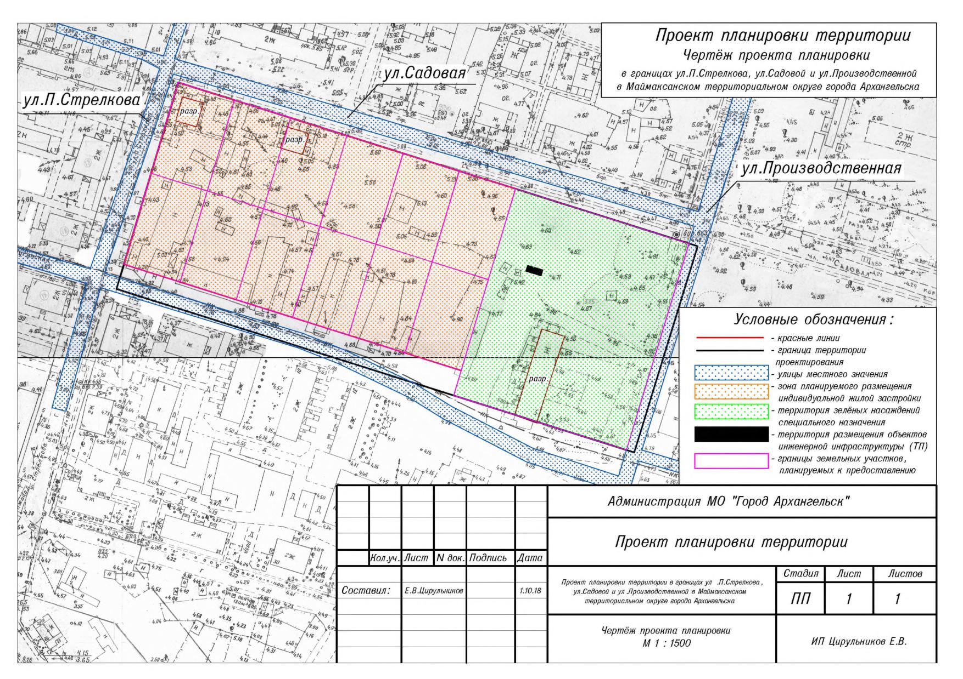

Приложение

УТВЕРЖДЕН
распоряжением Главы
муниципального образования
"Город Архангельск"
от 31.01.2019 № 211р

Проект межевания территории
муниципального образования "Город Архангельск"
в границах ул.П.Стрелкова, ул.Садовой и ул.Производственной

При анализе исходной документации выявлено, что проектируемые земельные участки, расположенные в границах ул. П.Стрелкова, ул.Садовой и ул.Производственной, будут сформированы в кадастровом квартале 29:22:012512.
Земельные участки, расположенные по адресу: Архангельская область, г.Архангельск, Маймаксанский территориальный округ, ул. Садовая и
ул. П.Стрелкова, необходимо сформировать в соответствии с требованиями Градостроительного кодекса Российской Федерации.
Под объектом с разрешённым использованием – для индивидуального жилищного строительства, расположенным по адресу: Архангельская область, г.Архангельск, Маймаксанский территориальный округ, ул. Садовая, сформирован земельный участок 29:22:012512:ЗУ1 площадью 1200 кв.м.
Под объектом с разрешённым использованием – для индивидуального жилищного строительства, расположенным по адресу: Архангельская область, г.Архангельск, Маймаксанский территориальный округ, ул. П.Стрелкова, сформирован земельный участок 29:22:012512:ЗУ2 площадью 1200 кв.м.
Под объектом с разрешённым использованием – для индивидуального жилищного строительства, расположенным по адресу: Архангельская область, г.Архангельск, Маймаксанский территориальный округ, ул. Садовая, сформирован земельный участок 29:22:012512:ЗУ3 площадью 1200 кв.м.
Под объектом с разрешённым использованием – для индивидуального жилищного строительства, расположенным по адресу: Архангельская область, г.Архангельск, Маймаксанский территориальный округ, ул. П.Стрелкова, сформирован земельный участок 29:22:012512:ЗУ4 площадью 1200 кв.м.
Под объектом с разрешённым использованием – для индивидуального жилищного строительства, расположенным по адресу: Архангельская область, г.Архангельск, Маймаксанский территориальный округ, ул. Садовая, сформирован земельный участок 29:22:012512:ЗУ5 площадью 1200 кв.м.
Под объектом с разрешённым использованием – для индивидуального жилищного строительства, расположенным по адресу: Архангельская область, г.Архангельск, Маймаксанский территориальный округ, ул. П.Стрелкова, сформирован земельный участок 29:22:012512:ЗУ6 площадью 1200 кв.м.
Под объектом с разрешённым использованием – для индивидуального жилищного строительства, расположенным по адресу: Архангельская область, г.Архангельск, Маймаксанский территориальный округ, ул. Садовая, сформирован земельный участок 29:22:012512:ЗУ7 площадью 1200 кв.м.
Под объектом с разрешённым использованием – для индивидуального жилищного строительства, расположенным по адресу: Архангельская область, г.Архангельск, Маймаксанский территориальный округ, ул. П.Стрелкова, сформирован земельный участок 29:22:012512:ЗУ8 площадью 1200 кв.м.
Под объектом с разрешённым использованием – для индивидуального жилищного строительства, расположенным по адресу: Архангельская область, г.Архангельск, Маймаксанский территориальный округ, ул. Садовая, сформирован земельный участок 29:22:012512:ЗУ9 площадью 1200 кв.м.
Под объектом с разрешённым использованием – для индивидуального жилищного строительства, расположенным по адресу: Архангельская область, г.Архангельск, Маймаксанский территориальный округ, ул. П.Стрелкова, сформирован земельный участок 29:22:012512:ЗУ10 площадью 1200 кв.м.
Под объектом с разрешённым использованием – для индивидуального жилищного строительства, расположенным по адресу: Архангельская область, г.Архангельск, Маймаксанский территориальный округ, ул. Садовая, сформирован земельный участок 29:22:012512:ЗУ11 площадью 1200 кв.м.
Под объектом с разрешённым использованием – для индивидуального жилищного строительства, расположенным по адресу: Архангельская область, г.Архангельск, Маймаксанский территориальный округ, ул. П.Стрелкова, сформирован земельный участок 29:22:012512:ЗУ12 площадью 1200 кв.м.
Под объектом с разрешённым использованием – для эксплуатации многоквартирного жилого дома, расположенным по адресу: Архангельская область, г.Архангельск, Маймаксанский территориальный округ, ул. Садовая, сформирован земельный участок 29:22:012512:ЗУ13 площадью 8352 кв.м. После сноса многоквартирного жилого дома по ул.Производственной, дом № 3, корп.1 изменить вид разрешённого использования на "Специальная деятельность".

Территория, в отношении которой подготовлен проект межевания, попадает в границы следующих зон:
частично в границу зоны санитарной охраны источников питьевого и хозяйственно-бытового водоснабжения, определенную в соответствии
с распоряжениями Министерства природных ресурсов и лесопромышленного комплекса Архангельской области (2 пояс);
частично в границу зоны санитарной охраны источников питьевого и хозяйственно-бытового водоснабжения, определенную в соответствии
с распоряжениями Министерства природных ресурсов и лесопромышленного комплекса Архангельской области (3 пояс);
частично в границу санитарно-защитной зоны предприятий, сооружений и иных объектов, определенную проектами санитарно-защитных зон, получившими положительные заключения государственной экологической экспертизы,
либо определенные в соответствии с размерами, установленными
СанПиН 2.2.1/2.1.1.1200-03 "Санитарно-защитные зоны и санитарная классификация предприятий, сооружений и иных объектов".
Границы территорий объектов культурного наследия и границы зон действия публичных сервитутов не выявлены.

Таблица 1. Характеристики земельных участков, подлежащих образованию
Проектируемый земельный участок, обозначение | Проектная площадь, кв.м | Исходные характеристики | Проектные  характеристики
29:22:012512:ЗУ1 | 1200 кв.м | Земли  государственной собственности | Земли населенных пунктов.  Разрешенное использование - для индивидуального жилищного строительства
29:22:012512:ЗУ2 | 1200 кв.м | Земли  государственной собственности | Земли населенных пунктов.  Разрешенное использование - для индивидуального жилищного строительства
29:22:012512:ЗУ3 | 1200 кв.м | Земли  государственной собственности | Земли населенных пунктов.  Разрешенное использование - для индивидуального жилищного строительства
29:22:012512:ЗУ4 | 1200 кв.м | Земли  государственной собственности | Земли населенных пунктов.  Разрешенное использование - для индивидуального жилищного строительства
29:22:012512:ЗУ5 | 1200 кв.м | Земли  государственной собственности | Земли населенных пунктов.  Разрешенное использование - для индивидуального жилищного строительства
29:22:012512:ЗУ6 | 1200 кв.м | Земли  государственной собственности | Земли населенных пунктов.  Разрешенное использование - для индивидуального жилищного строительства
29:22:012512:ЗУ7 | 1200 кв.м | Земли  государственной собственности | Земли населенных пунктов.  Разрешенное использование - для индивидуального жилищного строительства
29:22:012512:ЗУ8 | 1200 кв.м | Земли  государственной собственности | Земли населенных пунктов.  Разрешенное использование - для индивидуального жилищного строительства
29:22:012512:ЗУ9 | 1200 кв.м | Земли  государственной собственности | Земли населенных пунктов.  Разрешенное использование - для индивидуального жилищного строительства
29:22:012512:ЗУ10 | 1200 кв.м | Земли  государственной собственности | Земли населенных пунктов.  Разрешенное использование - для индивидуального жилищного строительства
29:22:012512:ЗУ11 | 1200 кв.м | Земли  государственной собственности | Земли населенных пунктов.  Разрешенное использование - для индивидуального жилищного строительства
29:22:012512:ЗУ12 | 1200 кв.м | Земли  государственной собственности | Земли населенных пунктов.  Разрешенное использование - для индивидуального жилищного строительства
29:22:012512:ЗУ13 | 8352 кв.м | Земли  государственной собственности | Земли населенных пунктов.  Разрешенное использование - специальная деятельность

Таблица 2. Каталог координат
Проектируемый земельный участок, обозначение | Координаты
 | X | Y
29:22:012512:ЗУ1 | 660938.91 | 2516313.06
 | 660931.68 | 2516339.36
 | 660889.06 | 2516328.42
 | 660896.30 | 2516302.12
29:22:012512:ЗУ2 | 660896.30 | 2516302.12
 | 660889.06 | 2516328.42
 | 660846.44 | 2516317.48
 | 660853.67 | 2516291.18
29:22:012512:ЗУ3 | 660931.68 | 2516339.36
 | 660924.45 | 2516365.67
 | 660881.84 | 2516354.72
 | 660889.06 | 2516328.42
29:22:012512:ЗУ4 | 660889.06 | 2516328.42
 | 660881.84 | 2516354.72
 | 660839.21 | 2516343.78
 | 660846.44 | 2516317.48
29:22:012512:ЗУ5 | 660924.45 | 2516365.67
 | 660917.20 | 2516392.02
 | 660874.64 | 2516381.03
 | 660881.84 | 2516354.72
29:22:012512:ЗУ6 | 660881.84 | 2516354.72
 | 660874.64 | 2516381.03
 | 660832.00 | 2516370.08
 | 660839.21 | 2516343.78
29:22:012512:ЗУ7 | 660917.20 | 2516392.02
 | 660909.92 | 2516418.39
 | 660867.40 | 2516407.33
 | 660874.64 | 2516381.03
29:22:012512:ЗУ8 | 660874.64 | 2516381.03
 | 660867.40 | 2516407.33
 | 660824.77 | 2516396.38
 | 660832.00 | 2516370.08
29:22:012512:ЗУ9 | 660909.92 | 2516418.39
 | 660902.67 | 2516444.78
 | 660860.18 | 2516433.62
 | 660867.40 | 2516407.33
29:22:012512:ЗУ10 | 660867.40 | 2516407.33
 | 660860.18 | 2516433.62
 | 660817.55 | 2516422.67
 | 660824.77 | 2516396.38
29:22:012512:ЗУ11 | 660902.67 | 2516444.78
 | 660895.44 | 2516471.15
 | 660852.95 | 2516459.92
 | 660860.18 | 2516433.62
29:22:012512:ЗУ12 | 660860.18 | 2516433.62
 | 660852.95 | 2516459.92
 | 660810.32 | 2516448.97
 | 660817.55 | 2516422.67
29:22:012512:ЗУ13 | 660895.44 | 2516471.15
 | 660873.22 | 2516552.03

 | 660776.45 | 2516526.77
 | 660798.66 | 2516445.98
 | 660852.95 | 2516459.92
 | 660861.11 | 2516477.61
 | 660859.13 | 2516485.37
 | 660854.37 | 2516483.91
 | 660856.31 | 2516476.09

Конфигурация и расположение образуемых и существующих земельных участков, частей земельных участков показаны на чертеже проекта межевания.
В соответствии с Правилами землепользования и застройки муниципального образования "Город Архангельск" минимальный отступ зданий, строений, сооружений от красных линий вновь строящихся или реконструируемых зданий, строений, сооружений должен быть на расстоянии не менее 3 метров.
Красные линии показаны на чертеже проекта межевания.

______________
Приложение
к проекту межевания территории муниципального образования "Город Архангельск" в границах ул.П.Стрелкова, ул.Садовой и ул.Производственной

